**Como resolver problemas do GitHub**

Grupo 10 – ColdStock

BandTec CCO

O problema que ocorre em geral é o mesmo, mas ele pode ocorrer por motivos diferentes. Quando o erro printado abaixo ocorre, é porque o seu projeto está desatualizado com a nuvem. Então alguém alterou um arquivo, subiu na nuvem **você não atualizou o projeto**, e acabou alterando um arquivo antigo.

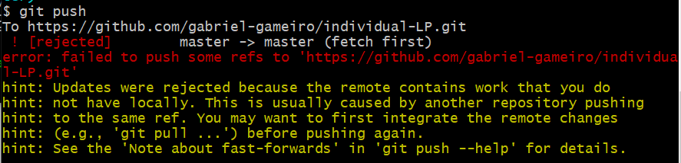

**1° Passo:**

O primeiro e mais importante passo é ver se você alterou algum arquivo **por acidente**. Para ver isso e desfazer seu commit, digite o comando:

git reset HEAD~

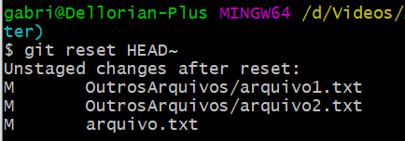

E então veja o que veio de retorno e verifique se tem algo que você não tinha a intenção de modificar. Caso **tenha,** siga para o próximo passo, caso **não tenha**, siga para o passo 3.

**Passo 2:**

Caso haja algo que você alterou por acidente, não queremos upar essa mudança indesejada no github, porque podemos acabar sobre escrevendo o trabalho de alguém. Então vamos especificar oque subir para o commit:

git add <apenas a pasta desejada>

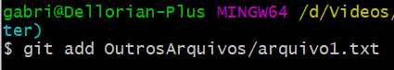

**Passo 3:**

Caso não tenha passado no passo 2: dê um “git add .”

Então podemos dar um git commit e dar um git pull, para perguntar ao github o que está em desacordo com a nuvem. Com isso, há duas possibilidades:

1. **Melhor resultado:** O que tinha que ser atualizado, não afeta o seu trabalho. A tela que segue será essa:

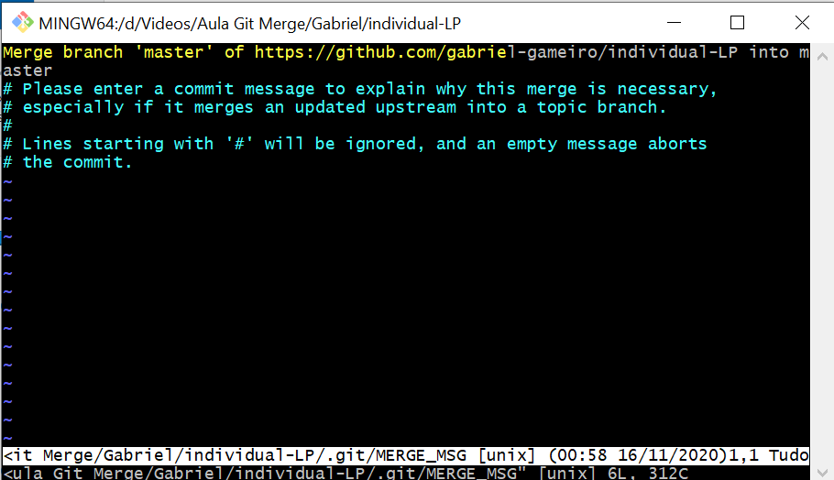

Então basta digitar:

**:qa!** 🡪 Enter

E então pode ser efetuado o **git push**

1. **Pior resultado:** O que tinha que ser atualizado, gera conflito com o seu trabalho. Quando isso ocorre o git hub comunica com essa tela:

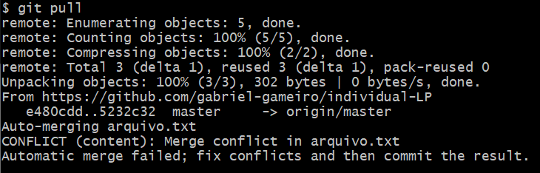

**Atenção** pois a mensagem parece comum, mas ainda não resolvemos o problema. Agora precisamos juntar as duas versões, a da nuvem e a local. Para isso basta abrir o(s) arquivo(s) listados na mensagem que lá estará uma estrutura similar a essa:

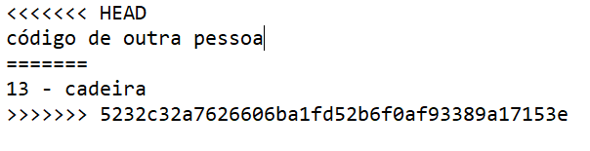

Divisória entre versões

Então você analisa desde o <<<head até o >>> e decide o que será feito para resolver o conflito. Para isso você irá deletar o que você quiser até que no fim das contas fique o código correto. Nesse exemplo eu irei deletar o código da outra pessoa, deixando apenas o meu “13 - cadeira”. E então deleto também as referências do GitHub ( <<<HEAD , ==== , >>>>5232...). Tendo como resultado:

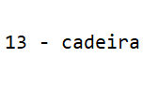

Após isso, basta realizar os comandos:

Git add .

Git commit -m “titulo”

Git push

